**Підсумкова контрольна робота з інформатики за ІІ семестр (6 клас)**

**Прізвище, ім’я\_\_\_\_\_\_\_\_\_\_\_\_\_\_\_\_\_\_\_\_\_\_\_\_\_\_\_\_\_\_\_\_\_\_\_\_\_\_\_\_\_\_\_\_\_\_\_\_\_**

**Тема: Алгоритми і програми**

**Початковий рівень*(оберіть одну правильну відповідь)***

**1. (0,5 бала)**Що виконується першим при створенні нової програми в середовищі**Скретч:**

1. задати виконавців
2. спланувати події, що відбуватимуться на сцені
3. створити файл для нового проекту, вибравши команду Новий з меню Файл
4. добрати команди, що відбуватимуться на сцені запланованим подіям

2. (0,5 бала) Який елемент середовища програмування позначено ***цифрою 5****?*

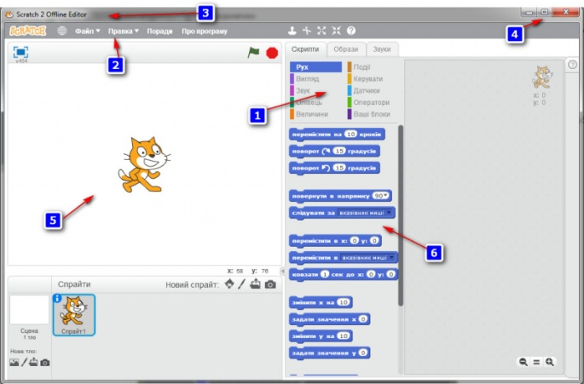

1. Меню
2. Сцена
3. Групи
4. Контейнер

**3.(0,5 бала)** Яку з подій потрібно використати для того щоб запуск команд відбувався при ***зміні тла на сцені*?**

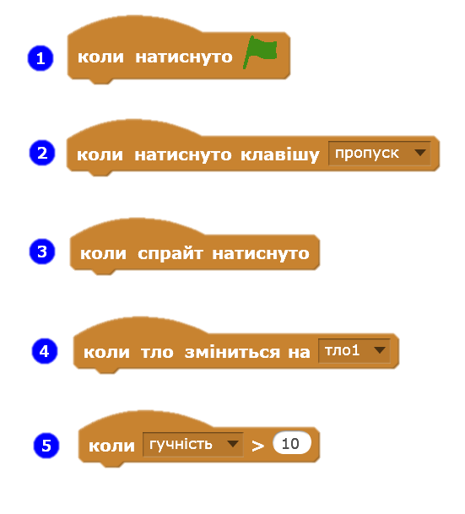

1. 4
2. 1
3. 3
4. 2
5. 5

**4.(0,5 бала)** Для того щоб видалити спрайт, потрібно обрати пункт позначений цифрою ….

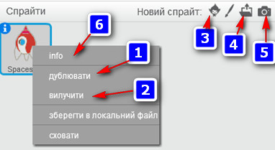

1. 1
2. 2
3. 3
4. 4
5. 5
6. 6

**5.(0,5 бала)** Який елемент середовища програмування позначено ***цифрою 6****?*

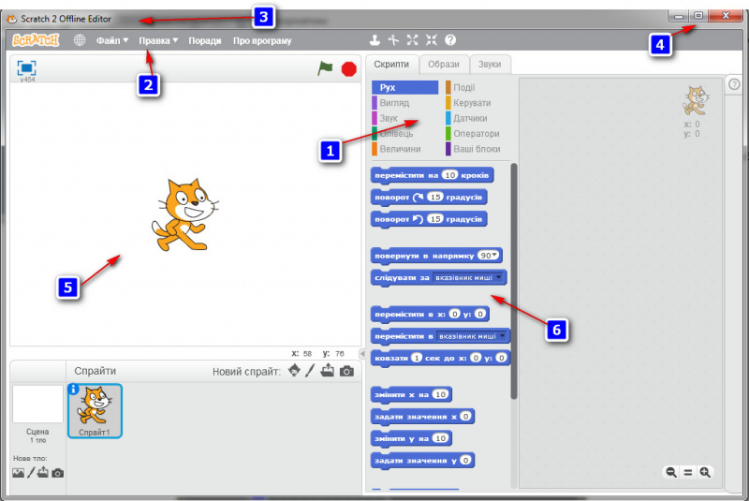

1. Меню
2. Сцена
3. Групи
4. Контейнер

6.(0,5 бала)Яка подія в середовищі **Скретч**реалізується за допомогою даного блоку?

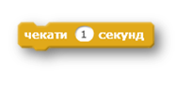

1. Зупиняє програму через 1 секунду
2. Запускає програму через 1 секунду
3. Призупиняє програму на 1 секунду
4. Видаляє програму через 1 секунду

**Середній рівень (*оберіть одну правильну відповідь)***

**7. (1 бал)** Яку з фігур треба використати для складання алгоритму з повторенням в середовищі **Scrаtch**?

1. 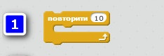
2. 612855_1554886474
3. 541754_1554886476
4. 646815_1554886480

**8.(1 бал)** Для того щоб додати новий спрайт з бібліотеки **Скретч**, потрібно обрати пункт позначений цифрою ….



1. 1
2. 2
3. 3
4. 4
5. 5
6. 6

**9.(1бал)** При якій умові об’єкт переміститься на 10 кроків?

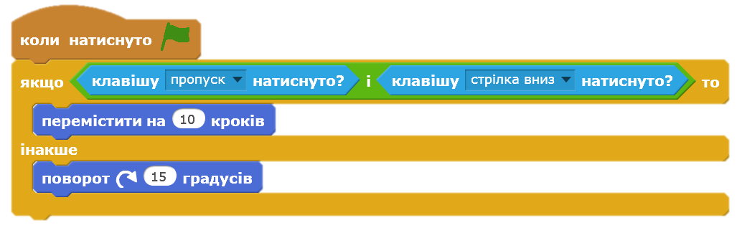

1. На клавіатурі не потрібно натискати жодної клавіші
2. На клавіатурі натиснуто клавішу пропуск або стрілку вниз
3. На клавіатурі натиснуто клавішу пропуск та стрілку вниз одночасно
4. Потрібно доторкнутися вказівником миші до об'єкта

**Достатній рівень(*оберіть одну правильну відповідь)***

10.(1,5 бала)Яка команда, яка використовується для складання циклів, який виконується при істинності однієї з двух умов в середовищі **Скретч**?

1. 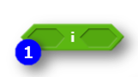
2. 
3. 

11.(1,5 бала) Що буде результатом виконання даної програми?

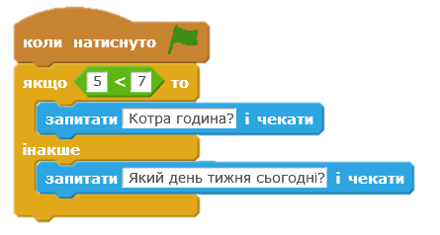

* 1. Нічого не відбудеться
  2. З’явиться запит «Який день тижня сьогодні?»
  3. Об’єкт перемістить на 10 кроків
  4. З’явиться запит «Котра година?»

**Високий рівень**

12. (3 бала) Що потрібно натиснути для запуску ***Скрипта?***